L’ALBUM BRULANT
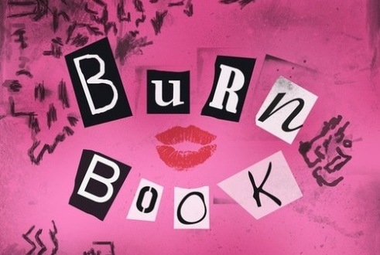
un livre de secrets
Le Premier Jour :
- le ragot (gossip) : Parlons de l’idée d’une histoire ridicule
- Jouez « Qui, Quoi, Où, Pourquoi »
- Choisissez au moins 10 personnages ! (Défense d’utiliser des élèves de notre lycée !)
- Écrivez des verbes pour chaque secret/ des options – tous les secrets ne doivent pas être méchants !
(Ex. Le Professeur de Maths a sauvé le monde avec ses superpouvoirs en 2010, parce qu’il était courageux.)
Le Deuxième Jour et Le Troisième Jour :
- Avec les verbes, commencez à écrire des secrets. Avec chaque secret, faites certain de répondre aux questions « Qui, Quoi, Où, et pourquoi »
- Écrivez tous les secrets
Le Quatrième Jour :
- Le Professeur de Français va lire les secrets et les corriger. (corriger = to correct)
- Vous allez faire un joli « album brulant » avec des photos, des dessins, etc.
Le Cinquième Jour : Partagez vos albums brulants !
Category | Specific Requirement | points possible | points earned
l’écriture/  the writing | the album contains at least 10 different secrets | 10
l’écriture/  the writing | the secrets are written in complete sentences | 10
l’écriture/  the writing | each secret fully answers the 4 main questions of a story (qui, où, quoi, et pourquoi) | 16
l’écriture/  the writing | as needed, the story incorporates the “storytelling vocabulary” that we have worked with in class | 10
la grammaire/  the grammar | the secrets accurately uses the passé composé to talk about completed actions (answering the question “quoi”) | 10
la grammaire/  the grammar | the story accurately uses the imparfait to explain motivations or background information (answering the question “pourquoi”) | 10
l’organisation/ organisation | student engages in writing activity (qui, quoi, où, pourquoi) | 10
l’organisation/ organisation | student engages with in-class secret writing | 10
l’organisation/ organisation | student engages in the independent story writing process, using time wisely during 2 class blocks | 20
l’organisation/ organisation | student completes all necessary writing within the 2 allotted class periods | 10
l’organisation/ organisation | the student meets deadlines/benchmarks for work completion | 20
l’organisation/ organisation | final story shows that the student has made all required edits | 4
l’album brulant/ the burn book | the secrets are depicted simply in book format, and in a way that is easy to follow and facilitates comprehension (aka, the pictures go with the story and are clear enough to help us understand!) | 10
en classe/  in class | the student asks questions as they arise/ advocate for help as needed | 50
en classe/  in class | the student strives to use words that have been taught in class, relying minimally on dictionaries, however, when appropriate, the student uses his or her resources (notes, teacher, peers, dictionary, etc.) | 50
en classe/  in class | the steps given as classwork are followed, student is on task the majority of the time | 50

